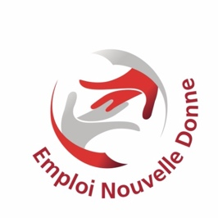

Emploi Nouvelle Donne

5 décembre 2017

Message aux adhérents, nouveaux et anciens

Vous avez connu ou adhéré à notre association il y a plusieurs mois ou années. Aujourd'hui "Nouvelle Donne Ile de France" est devenue Emploi Nouvelle Donne et à l'heure où les chiffres de l'emploi des cadres se redressent, il n'est pas question pour nous de baisser la garde. Au contraire, nous souhaitons mettre toute notre énergie au service de ceux qui ne veulent pas rester seuls face au chomage et qui cherchent à faire de cette période une occasion de rebond. Avec les méthodes de co-développement par exemple, nous enrichissons nos réunions hebdomadaires et rendons chacun acteur de son projet professionnel mais aussi de celui des autres. Nous renforçons notre capacité de veille sur le marché de l'emploi, les nouvelles technologies et les méthodes de recrutement. Nous voulons aussi développer des partenariats avec des associations qui oeuvrent avec le même ADN que nous : convivialité et rigueur. Emploi Nouvelle Donne enfin, a vocation à se développer mais nous voulons demeurer fidèles à nos valeurs et privilégier la qualité de notre accompagnement versus la quantité de personnes accompagnées : nous voulons que cela reste notre spécificité et nous nous y engageons.

